Урок чтения
по теме: И. С. Соколов –Микитов
«На краю леса»
2 класс

Цель: познакомить учащихся с писателем Иваном Сергеевичем Соколовым-Микитовым, рассказом И. Соколова-Микитова «На краю леса»
Задачи:
Образовательные
- формировать основы читательских и речевых умений;
- развивать навык правильного, осознанного чтения по слогам целыми и словами;
- развивать умение работать над содержанием рассказа.
- совершенствование умения составлять связное устное высказывание;
- расширять активный и пассивный словарь в процессе знакомства с новыми словами и выражениями;
развивающие
- развивать связную речь на основе построения рассуждений, объяснений, ответов на вопросы;
- развивать зрительное и слуховое восприятие при работе со слайдами презентации;
- развивать логическое мышление при работе с загадками;
- развивать память при аналитической работе с текстом;
- расширение кругозора.
Воспитательные
- воспитывать любовь к чтению;
- способствовать воспитанию познавательного интереса;
- воспитывать любовь к природе;
воспитывать базовые эмоции личности (дружбы, доброты, любви к природе).
Ресурсы: Учебник «Чтение 2 класс» 2 часть.
- мультимедиа проектор
- компьютер
- презентация
- карточки для словарной работы
- карточки для индивидуальной работ
- портрет писателя
- выставка книг писателя
- картина И.И. Ендогурова «Начало весны»
I Организационный момент
Психологический настрой
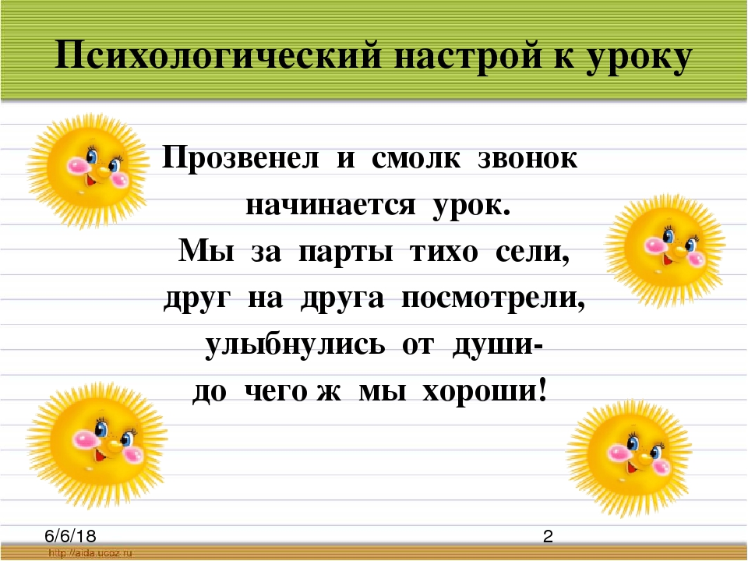
Постараемся, ребята, хорошо и внимательно читать, узнать много нового из жизни природы. А нашими помощниками будут внимательность, активная работа.
II Логопедическая минутка
А начнем наш урок с логопедических скороговорок.
НУ-ну-ну – очень ждали мы весну.
Ко-ко-ко – солнце светит высоко.
Чьи-чьи-чьи – звонкие ручьи
Га-га-га- растаяли снега.
-Прочитайте 1-ю строчку в вопросительном тоне.
-Прочитайте 2-ю строчку в восклицательном тоне.
- Прочитайте 3-ю строку шепотом.
III Актуализация знаний учащихся.
-Какой раздел по чтению мы с вами изучаем?
- Какое произведение о весне мы с вами изучали на прошлом уроке?
- Давайте его прочитаем ( чтение наизусть).
- Какое настроение вызвало у вас это стихотворение?
IV Изучение нового материала
- Подготовительная беседа.
Март- первый весенний месяц. В природе все просыпается.
Назовите признаки весны.
- Сообщение темы и цели урока
- Сегодня мы познакомимся с произведением И.С.Соколова – Микитова, которое называется «На краю леса».
Узнаем что-то новое о жизни зверей в лесу весной.
3.Совместное открытие знаний.
А о каких же животных расскажет нам автор? Кто отгадает загадку, тот и ответит на мой вопрос.
Тяжелы рога по весу,
Ходит важно он по лесу:
Он хозяин, а не гость –
Хмурый и сердитый …
- По каким признакам вы смогли догадаться, что это за зверь?
-Давайте назовем всех зверей из лосинной семьи.
4. Знакомство с произведением.
Чтение рассказа учителем.
- Вам нужно очень внимательно прослушать это произведение и ответить на вопрос, о каких животных узнали в рассказе?
5. Ознакомительное чтение.
- Читаем рассказ самостоятельно и выделяем непонятные слова.
Инд. работа - Ф . В . – инд. карточка.
- Все ли слова вам были понятны? А когда я читала рассказ, мне встретилось много непонятных слов и выражений, давайте их разберем.
6. Лексическая работа.
Игра «Найди пару»
Прочитать слова в первом и во втором столбике, подобрать пару по значению.
тревожный звук- стала засыпать
задремала - внимательная
надулись почки - опасный
душистый запах - появились
чуткая - приятный
- В тексте встретились трудные слова, поучимся их читать:
за-дре-ма-ла
тре-вож-ный
Физкультминутка «Лось»
«Лось»
Шёл по лесу лось-лось, (ходьба на месте, руки с растопыренными пальцами приставить к голове как лосинные рога)
Дерево тряслось-лось. (руки поднять верх и потрясти)
Бил копытом лось-лось, ( ритмичные удары носком ноги об пол, руки имитируют рога)
Мышкам в норке не спалось. (руки к груди как мышиные лапки и потрясти-«мышки дрожат от страха)
Улыбнулся добрый лось, (улыбка и «рога»)
Чтоб всем весело жилось.(руками движения «фонарики» и покружиться на месте)
V. Закрепление материала
1.Чтение объяснительное, анализ прочитанного текста по вопросам:
Читаем рассказ вслух. Следим внимательно. Начнет читать…
Контроль за чтением
- Где происходили история?
- Кто вышел на край леса? Какая была лосиха?
- Какой был лосенок?
- Что делал лосенок?
- Что делало солнышко? Каким было солнышко?
- Что появилось на деревьях? Какие были почки? Как они пахли?
- Что сделала лосиха? Как спала лосиха? Что она слышала?
- Что делал лосенок? Как он резвился? Почему резвился лосенок?
- Что знал лосенок про маму-лосиху?
- От кого спасет лосиха своего детеныша?
2. Просмотр видеоролика «Лосиха с лосенком»
- О ком посмотрели фильм?
- Что самое главное в жизни семьи лосей?
- Кто понравился в фильме?
- Чем понравился?
VI Контроль усвоения изученного материала
- Выборочное чтение
- Какие признаки весны названы в рассказе?
- Я начинаю читать предложение, а вы его находите и продолжаете читать до конца.
1.Вышла на край…… с лосенком.
2.Задремала ….. лосиха.
3.Чутко слышит …… тревожный звук.
4.Знает он сильная мать.
2) Игра «Найди ошибку»
- Зашла в чащу лосиха с лосенком.
- Учится плавать маленький лосенок.
- Светит, но не греет в лесу зимнее солнышко.
- Опали на деревьях почки.
- Крепко уснула старая лосиха.
- Плачет у ее ног лосенок.
- Спасет лосиха от серой мышки и злой совы лосенка.
VII .Рефлексия деятельности.
- Сегодня мы с вами очень много успели сделать, мы очень постарались.
-С каким произведением познакомились сегодня на уроке?
- Кто написал этот рассказ?
- Что особенно понравилось на уроке?
Учитель дарит закладки в книгу с изображением лосихи и лосенка.
VIII . Домашнее задание. Выставление оценок (Стр.41 вычитать и ответить на вопросы).

